破解要求：
- 确保JDK正确安装，因为破解过程依赖jar命令。如需安装，点击http://www.oracle.com/technetwork/cn/java/javase/downloads/index.html安装JDK。

破解步骤:
- 从官网下载http://www.finebi.com/product/download/并安装FineBI到默认路径如C:\Program Files\FineBI，注册并登陆

- 打开“管理系统”->“注册信息”
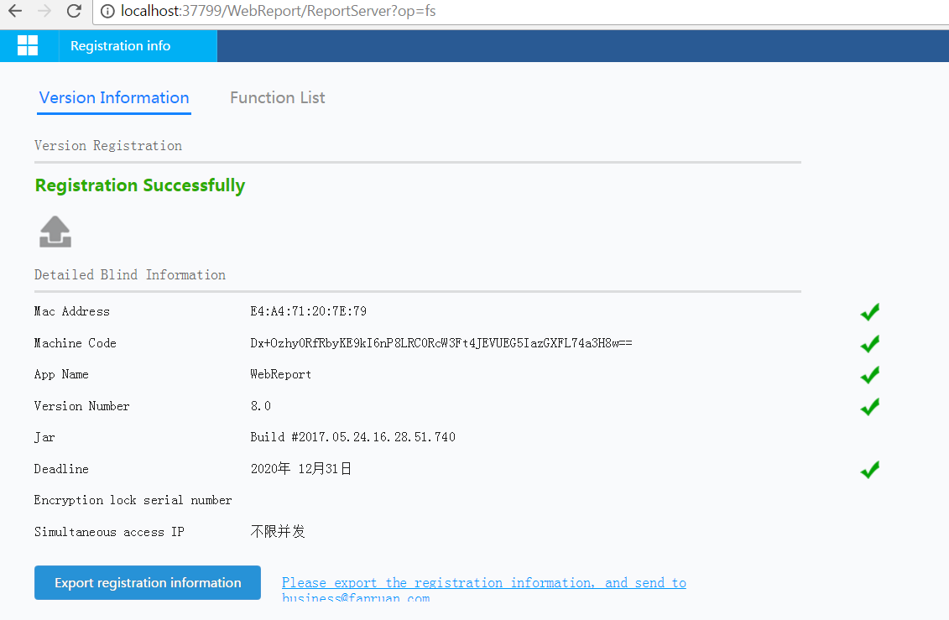
- 点击导出注册信息
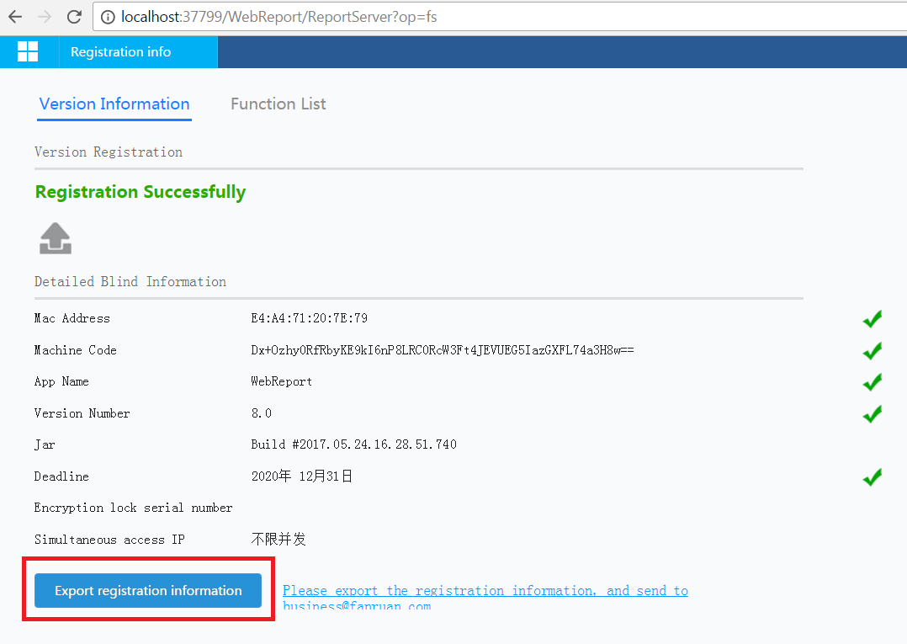
- 保存并打开注册信息
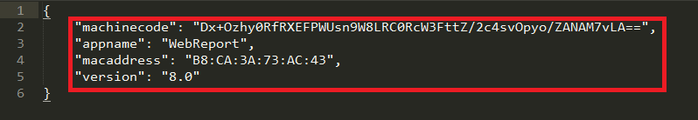
- 将注册信息里的"macaddress"，"appname"，"machinecode"和"version"分别填到提供的FineBI.lic文件里的"MACADDRESS"，"APPNAME"，"UUID"和"VERSION"
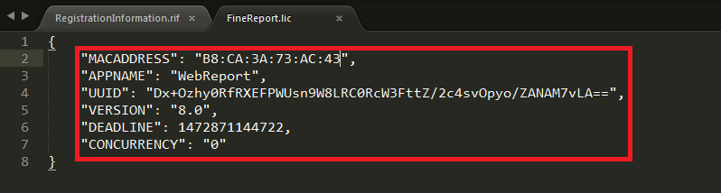
- 点击hack.bat(Linux或Mac请运行hack.sh)
- 然后输入FineBI的安装目录，通常为C:\Program Files\FineBI， 然后回车
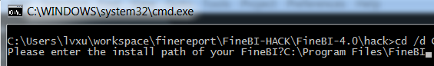
- 看到console显示以下信息后重启服务器即可
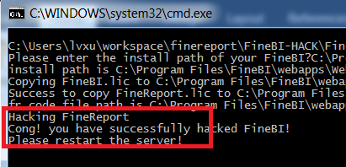
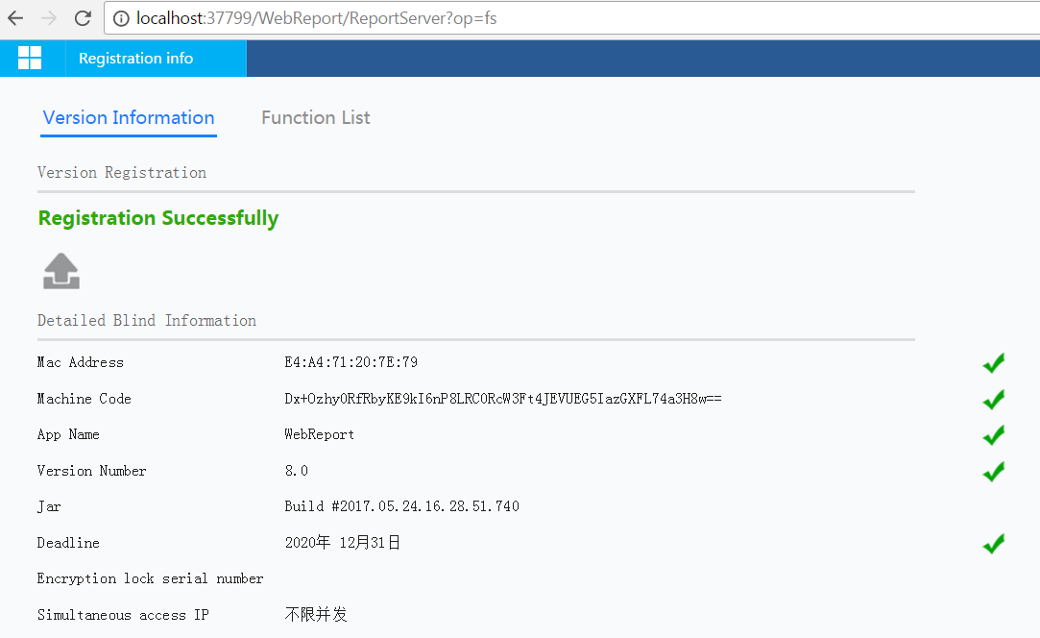

若遇到任何问题，请在https://github.com/dennis-xlc/hackFR8/issues创建一个issue，并提供error log。

